NAMA : Muh Khalif Rizaldi W
KELAS : D
NIM : L200180217
MATA KULIAH : Basis Data

DDL & DML
- Sebelum nya kita sudah membuat database dengan perintah SQL create data kuliah kemudian kita isi dengan table
Dosen seperti berikut ini :
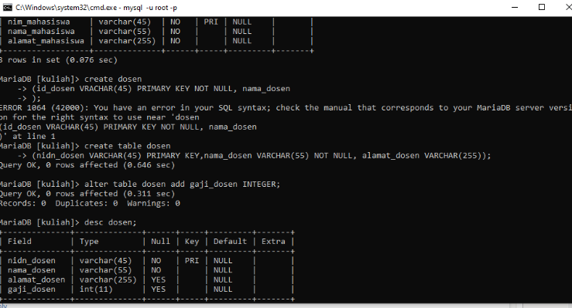

Setelah membuat table dosen sekaligus record di dalamnya maka kita tambahkan lagi table gaji dosen menggunakan Alter dengan tipe data integer.

Lalu berikutnya :

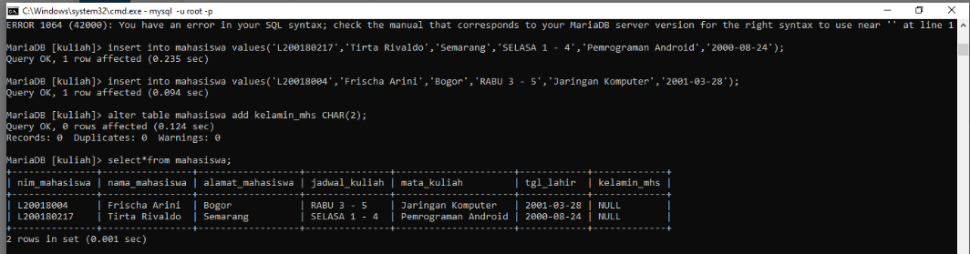
Menambahkan perintah insert untuk untuk memasukan record ke dalam sebuah table yang telah di buat sebelumnya dan menghasilkan nilai seperti gambar di atas.

Ketika data telah di masukan maka kita tampilkan record data dengan menggunakan Select lalu akan tampil data yang tadi telah kita tulis . kemudian karna data yang kita tampilkan tadi masih ada yang kurang maka kita perbaharui menggunakan perintah Update seperti contoh di bawah :

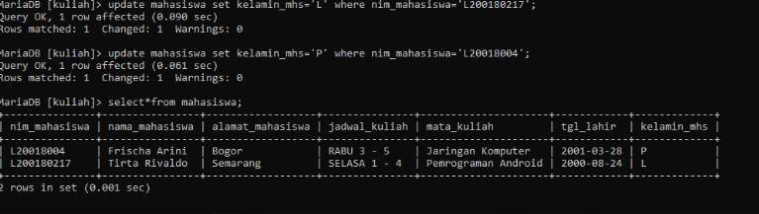

Setelah kita Update maka akan memperbaharui record yang sebelumnya tidak ada pada tabel yang di mana menampilkan record kelamin. Berikutnya kita hapus record data dengan value nim_mahasiswa = L20018004 menggunakan perintah SQL Delete dan menjadi seperti di bawah ini :

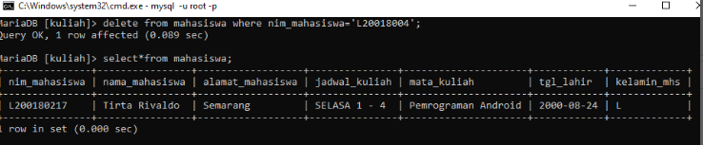

Setelah kita delete record table di atas kita kan hapus sekalian seluruh database dari dosen tesebut dengan menggunakan perintah Drop

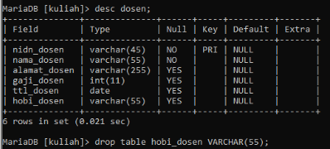

Dan menjadi seperti di bawah ini :
